- 1 -Кто стучится в дверь ко мнеС толстой сумкой на ремне,С цифрой 5 на медной бляшке,В синей форменной фуражке?Это он,Это он,Ленинградский почтальон.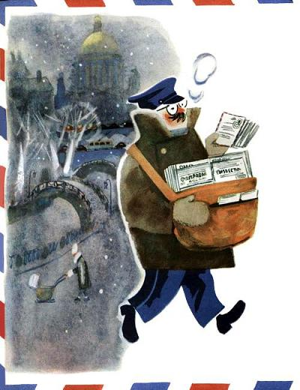У негоСегодня многоПисемВ сумке на боку -Из Ташкента,Таганрога,Из Тамбова
И Баку.В семь часов он начал дело,
В десять сумка похудела,А к двенадцати часамВсе разнес по адресам.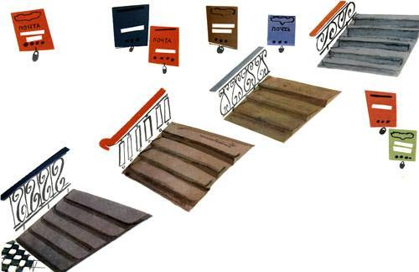
- 2 -- Заказное из РостоваДля товарища Житкова!- Заказное для Житкова?Извините, нет такого!- Где же этот гражданин?- Улетел вчера в Берлин.
- 3 -Житков за границуПо воздуху мчится -Земля зеленеет внизу.А вслед за ЖитковымВ вагоне почтовомПисьмо заказное везут.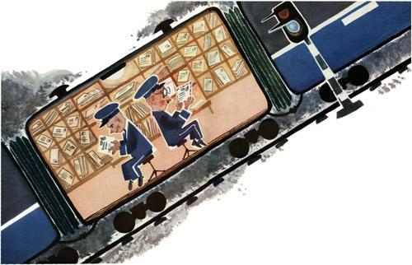Пакеты по полкамРазложены с толком,В дороге разборка идет,И два почтальонаНа лавках вагонаКачаются ночь напролет.Открытка -В Дубровку,Посылка -В Покровку,Газета -На станцию Клин.Письмо -В Бологое.А вот заказноеПойдет за границу - в Берлин.
- 4 -Идет берлинский почтальон,Последней почтой нагружен.Одет таким он франтом:Фуражка с красным кантом.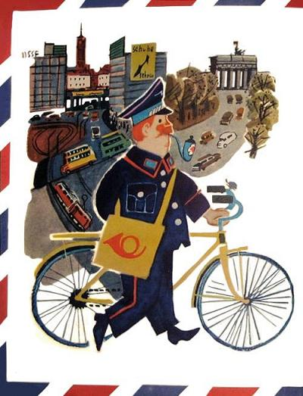На темно-синем пиджакеЛазурные петлицы.Идет и держит он в рукеПисьмо из-за границы.
Кругом прохожие спешат.Машины шинами шуршат,Одна другой быстрее,По Липовой аллее.
Подводит к двери почтальон,Швейцару старому поклон.- Письмо для герр ЖитковаИз номера шестого!- Вчера в одиннадцать часовУехал в Англию Житков!
- 5 -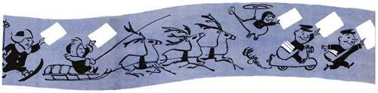ПисьмоСамоНикуда не пойдет,Но в ящик его опусти -Оно пробежит,Пролетит,ПроплыветТысячи верст пути.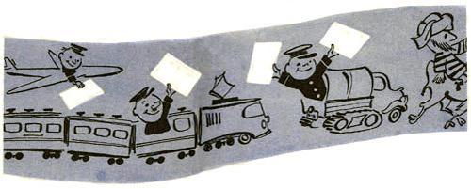Нетрудно письмуУвидеть свет:ЕмуНе нужен билет.На медные деньгиОбъедет мирЗаклеенныйПассажир.В дорогеОноНе пьет и не естИ только одноГоворит:- Срочное.Англия.Лондон.Вест,14, Бобкин-стрит.
- 6 -Бежит, подбрасывая груз,За автобусом автобус.Качаются на крышеПлакаты и афиши.Кондуктор с лесенки кричит:- Конец маршрута! Бобкин-стрит!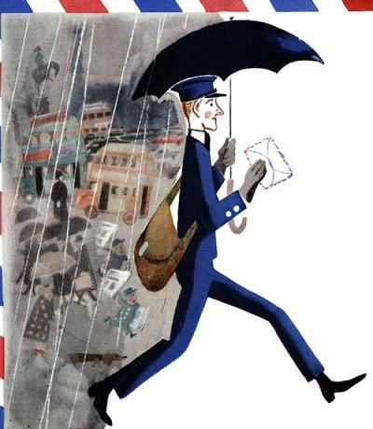По Бобкин-стрит, по Бобкин-стритШагает быстро мистер СмитВ почтовой синей кепке,А сам он вроде щепки.
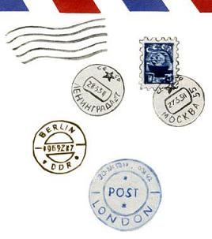Идет в четырнадцатый дом,Стучит висячим молоткомИ говорит сурово:- Для мистера Житкова.
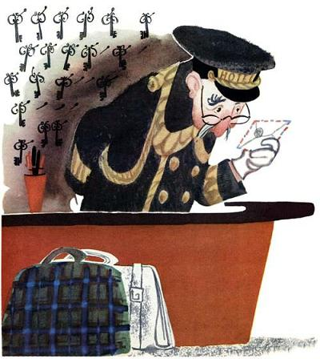Швейцар глядит из-под очковНа имя и фамилиюИ говорит: - Борис ЖитковОтправился в Бразилию!
- 7 -ПароходОтойдетЧерез две минуты.Чемоданами народЗанял все каюты.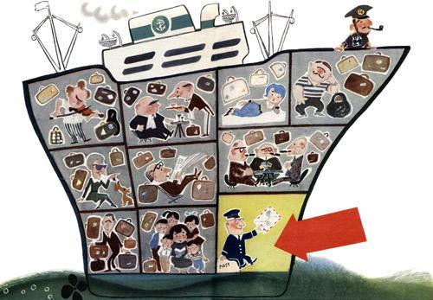Но в одну из каютЧемоданов не несут.Там поедет вот что:Почтальон и почта.
- 8 -Под пальмами Бразилии,От зноя утомлен,Шагает дон Базилио,Бразильский почтальон.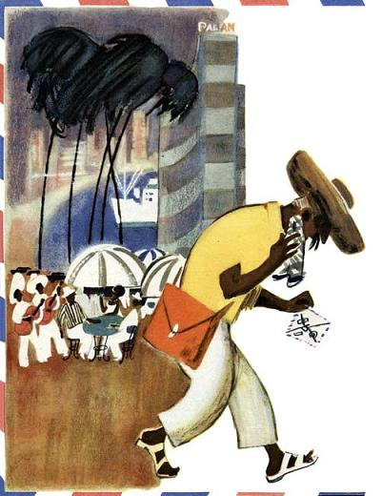В руке он держит странное,Измятое письмо.На марке - иностранноеПочтовое клеймо.
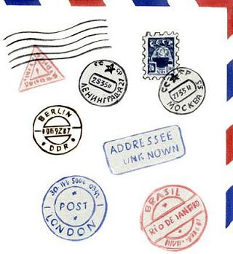И надпись над фамилиейО том, что адресатУехал из БразилииОбратно в Ленинград.- 9 -Кто стучится в дверь ко мнеС толстой сумкой на ремне,С цифрой 5 на медной бляшке,В синей форменной фуражке?Это он,Это он,Ленинградский почтальон.Он протягивает сноваЗаказное для Житкова.- Для Житкова?Эй, Борис,Получи и распишись!
- 10 -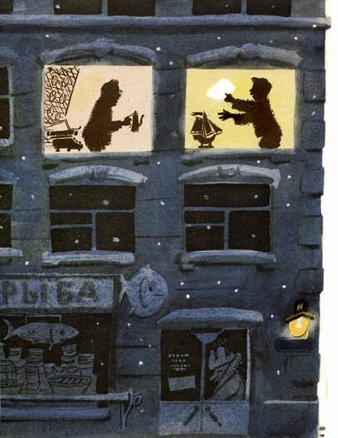Мой сосед вскочил с постели:- Вот так чудо в самом деле!Погляди, письмо за мнойОблетело шар земной.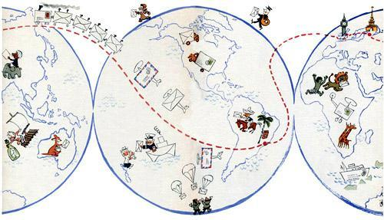Мчалось по морю вдогонку,Понеслось на Амазонку.Вслед за мной его везлиПоезда и корабли.По морям и горным склонамДобрело оно ко мне.Честь и слава почтальонам,Утомленным, запыленным.Слава честным почтальонамС толстой сумкой на ремне!